**动态投影转换相关**

示例1:ArcGIS自带有转换参数的情况:

步骤1:加载数据1,54坐标,6度分带,带号18

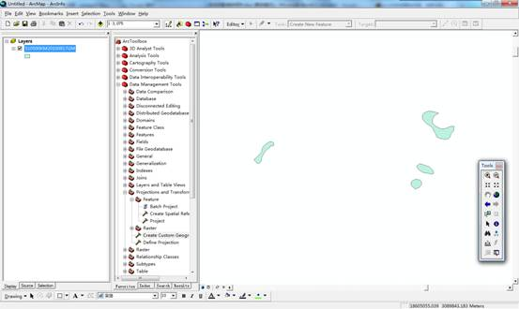

步骤2:加载数据2,WGS84,地理坐标

加载数据时,ArcMap自动判断,需要进行投影转换,弹出对话框:

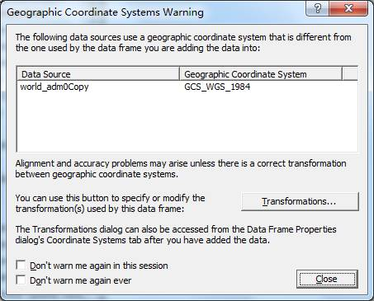

点击中间右侧的”Transformations”按钮,可以定义转换的参数,如下图:

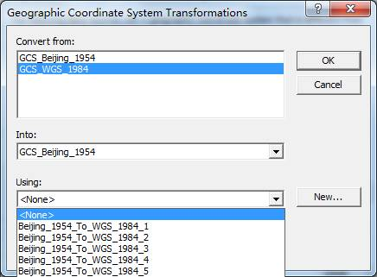

定义为从WGS84转到北京54,在下面选择地理坐标转换参数时,可以看到,ArcGIS中已经内置了WGS84和54坐标系之间转换的参数,选择其中一个,进行转换即可.

步骤3:加载数据完成后,可以叠加,如下图

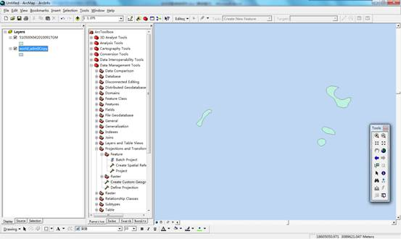

示例2:ArcGIS不带投影参数的情况

步骤1:加载数据1,54坐标,6度分带,带号18



步骤2:加载数据2,xian 80坐标系, 6度分带,带号18

加载数据时,ArcMap自动判断,需要进行投影转换,弹出对话框:

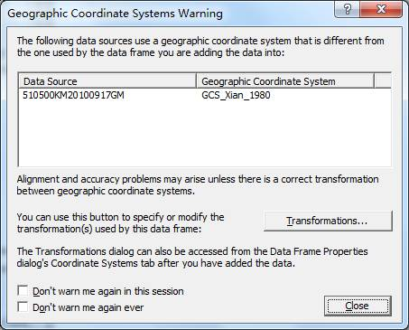

点击中间右侧的”Transformations”按钮,可以定义转换的参数,如下图:

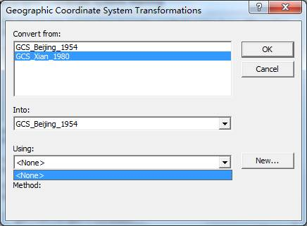

从80坐标转到54坐标,但ArcGIS中没有内置这两个坐标系之间进行转换的参数,下拉列表中没有可选项,在这个前提下进行数据加载,会出现数据的偏移,如下图所示

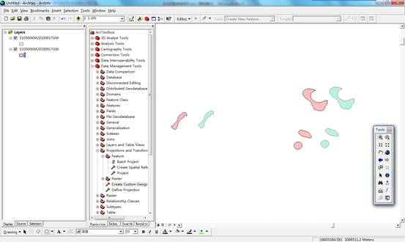

如果知道两个坐标系之间的转换参数,可以将这些参数输入,自定义一个转换,步骤为:在刚才的界面中点击”New”按钮,新建一个地理转换参数,如下图:

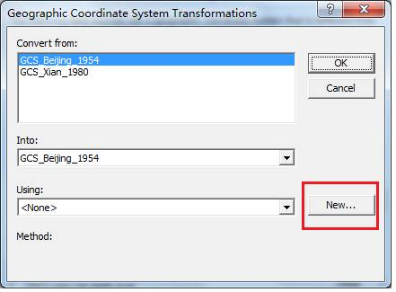

弹出如下图所示的界面:

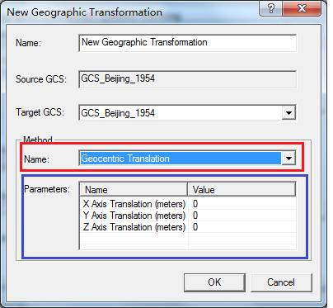

在这个界面中输入参数,首先选择参数模型, 在Name下拉框(图示红框)中选择模型,这些模型中有三参数模型,七参数模型等多种,选择完毕后,Parameters参数输入框(图示蓝框) 会根据选择 的模型显示出待输入的参数,将已知的参数输入后,保存.

在之后的投影转换时,下拉列表中会出现这个定义的参数,可以使用它来进行转换.